

项目名称: 宠物医院虚拟学习软件系统
软件需求规格说明书

文件状态：  [√] 草稿  [ ] 正式发布  [ ] 正在修改 | 文件标识： | SRS_C1G组号_A前台
文件状态：  [√] 草稿  [ ] 正式发布  [ ] 正在修改 | 当前版本： | v0.1
文件状态：  [√] 草稿  [ ] 正式发布  [ ] 正在修改 | 作 者： | 顾泉松
文件状态：  [√] 草稿  [ ] 正式发布  [ ] 正在修改 | 完成日期：

华东师范大学软件学院
- 版本历史
版本/状态 | 作者/ 修改者 | 日期 | 说明
v0.1 | 顾泉松 | 2017.2.18 | SRS初稿

目 录
1. 概述 5
2. 系统面向的用户群体 5
3. 客户信息 5
4. 系统应当遵循的标准或规范 6
4.1法律法规 6
4.2软件工程基础标准 6
4.3软件工程开发标准 6
4.4软件工程文档标准 6
4.5软件工程管理标准 7
5. 系统目标与范围 7
5.1 目标 7
5.2 范围 7
6．业务分析描述 8
6.1业务描述 8
6.2业务数据流图 8
6.3业务说明 8
7. 系统中的角色 17
8. 系统的功能性需求 18
8.0 功能性需求分类 18
8.1 用例：登陆 20
8.2 用例：医院导览 20
8.3 用例：角色扮演 21
8.4 用例：病例学习 21
8.5 用例：增加用户 22
8.6 用例：删除用户 22
8.7 用例：修改用户 23
8.8 用例：查看用户 23
8.9 用例：增加基本结构与功能 24
8.10 用例：删除基本结构与功能 24
8.11 用例：修改基本结构与功能 25
8.12 用例：查看基本结构与功能 25
8.13 用例：增加病例 26
8.14 用例：删除病例 26
8.15 用例：修改病例 27
8.16 用例：查看病例 27
8.17 用例：上传资源 27
8.18 用例：删除资源 28
8.19 用例：修改资源 28
8.20 用例：查看资源 29
9. 产品的非功能性需求 30
9.1 用户界面需求 30
9.2 软硬件环境需求 30
9.3 产品质量需求（可选） 30
9.n 其它需求 31
10.外部接口 31
11.关键词汇 31
附录A：需求确认 32

1. 概述
宠物医院近年来在国内逐步兴起。缺乏符合资质的宠物医生是宠物医疗产业的短板。然而，由于过强的分散性和地域经济相关性使得在各地建造实体宠物医生教学和培训机构并不现实。因此，基于互联网的宠物医疗方案应用而生，催生了宠物医院的信息化建设和相关教学培训的大规模发展。
虚拟宠物医院学习系统是采用虚拟化场景建模技术开发的虚拟宠物医院教学软件，可以使得宠物工作者不去实体医院就能系统地学习各种宠物诊疗专业知识。

提示：
（1）说明产品是什么，什么用途。
（2）介绍产品的开发背景。

2. 系统面向的用户群体
主要针对相关专业毕业实习医生，包括前台、医助、兽医等岗位角色，通过基于系统的3D虚拟场景，能够使得毕业实习生在身临其境的感受下了解宠物医院结构、科室、进行病例学习等，并且充分熟悉宠物医院的工作环境、岗位责任及工作流程等，积累临床经验，为成为一名合格的宠物医生和建设符合资质的宠物医院奠定基础。
提示：
（1）描述本产品面向的用户（客户、最终用户）的特征，
（2）说明本产品将给他们带来什么好处？他们选择本产品的可能性有多大？

3. 客户信息
XXX宠物医院

4. 系统应当遵循的标准或规范

4.1法律法规
1合同法
2招投标法
3著作权法（知识产权法）
4政府采购法

4.2软件工程基础标准
1 GB/T 11457-2006：信息技术、软件工程术语
2 GB 8566-88 计算机软件开发规范
3 GB 1526-1989：信息处理各种图的文件编辑符号和约定
4 GB/T 14085-1993：信息处理系统 计算机系统配置图符号及约定
5 GB/T 20157-2006 信息技术 软件维护
6 GB/T 20271-2006《信息安全技术-信息系统通用安全技术要求》
7 GB/T 8566-2007 信息技术 软件生存周期过程

4.3软件工程开发标准
1 GB/T 8566 -2001 信息技术 软件生存周期过程
2 GB/T 15853 -1995 软件支持环境
3 GB/T 14079 -1993 软件维护指南
4 SJ/T 10367-1993(2009)计算机过程控制软件开发规程
5 GB/T 17544-1998信息技术 软件包 质量要求和测试
6 GB/T 15532-2008 计算机软件测试规范

4.4软件工程文档标准
1GB/T 8567-2006 计算机软件文档编制规范
2GB/T 8567-1988 计算机软件产品开发文档编制指南
3GB/T 9385-2008 计算机软件需求规格说明规范
4GB/T 9386-2008 计算机软件测试文档编制规范

4.5软件工程管理标准
1 GB/T 12505 -1990 计算机软件配置管理计划规范
2 GB/T 16260 -2006 软件工程 产品质量（质量模型 外部度量 内部度量 使用质量的度
3 GB/T 12504 -1990 计算机软件质量保证计划规范
4 GB/T 14394-2008 计算机软件可靠性和可维护性管理
5 GB/T 20918-2007 信息技术 软件生存周期过程 风险管理
提示：阐述本产品应当遵循什么标准、规范，违反标准、规范的产品通常不太可能被客户接受。

5. 系统目标与范围

5.1 目标
该软件主要针对相关专业毕业实习医生，通过基于系统的3D虚拟场景，能够使得毕业实习生在身临其境的感受下了解宠物医院结构、科室、进行病例学习等。

5.2 范围
本软件的虚拟场景按照标准宠物医院设施构造，同时设置不同岗位角色并配备约200个左右的真实病例。使用者可以通过选择如前台、医助等不同角色进行在线学习及考核等。通过宠物医院虚拟学习系统，宠物工作者能够充分熟悉宠物医院的工作环境、岗位责任及工作流程等，积累临床经验，为成为一名合格的宠物医生和建设符合资质的宠物医院奠定基础。

提示一：阐述本产品“适用的领域”和“不适用的领域”，本产品“应当包含的内容”和“不包含的内容”。说清楚产品范围的好处是：（1）有助于判断什么是需求，什么不是需求；（2）可以将开发精力集中在产品范围之内，少干吃力不讨好的事情；（3）有助于控制需求的变更。

提示二：如果本节的内容和另一份文档的内容一样，可以各处出处，如：“请参见 XXX”。

6．业务分析描述

6.1业务描述
宠物医院虚拟学习软件系统包含3D医院导览模块、职能学习模块、病例管理模块、系统管理和数据管理模块，如下图所示：
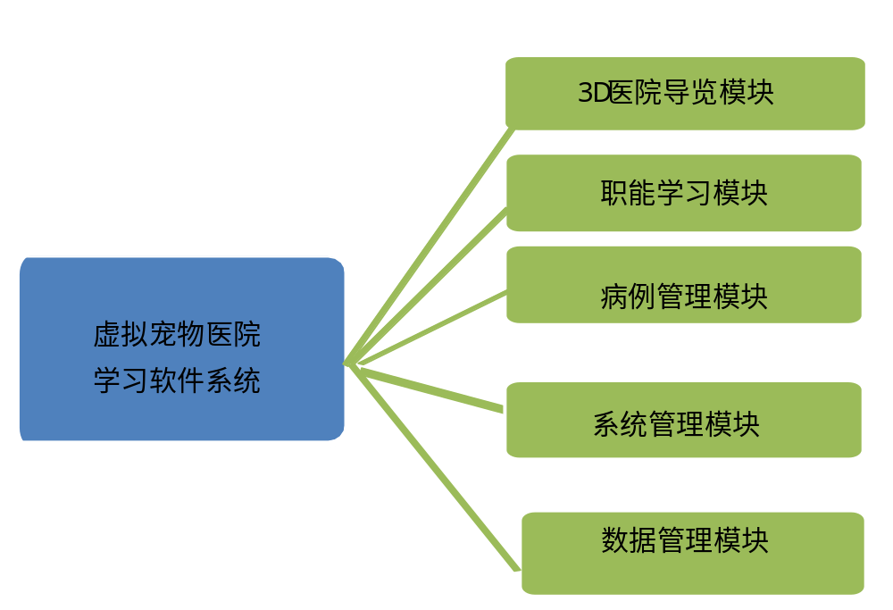

6.2业务数据流图

6.3业务说明
- 3D医院导览模块
3D医院导览模块内容主要包含虚拟宠物医院基本结构与功能，以及虚拟宠物医院的功能模式。
虚拟宠物医院基本结构与功能设计采用3D虚拟建模技术，模拟医院科室，让用户在系统网站中身临其境感受各个科室的环境和器械，设计虚拟宠物医院基本结构科室包括：前台区、档案室、门诊室、免疫室、化验室、治疗室、影像学检查室、药房、输液室、手术准备室、手术室、住院部、病理剖检室等。虚拟宠物医院的功能模式又涉及角色扮演模式、职能学习模式。
采用3D虚拟建模技术的宠物医院学习软件，立体动态展示虚拟宠物医院科室结构、功能，能够充分展现宠物医院的实际工作流程及细节，便于教学以及实习生学习。例如手术室以及手术器械设备等；药房以及药品种类；每个检查、治疗等收费明细及总体治疗费用在相应的环节中均能体现等。采用3D虚拟建模技术的宠物医院科室结构如下图所示：
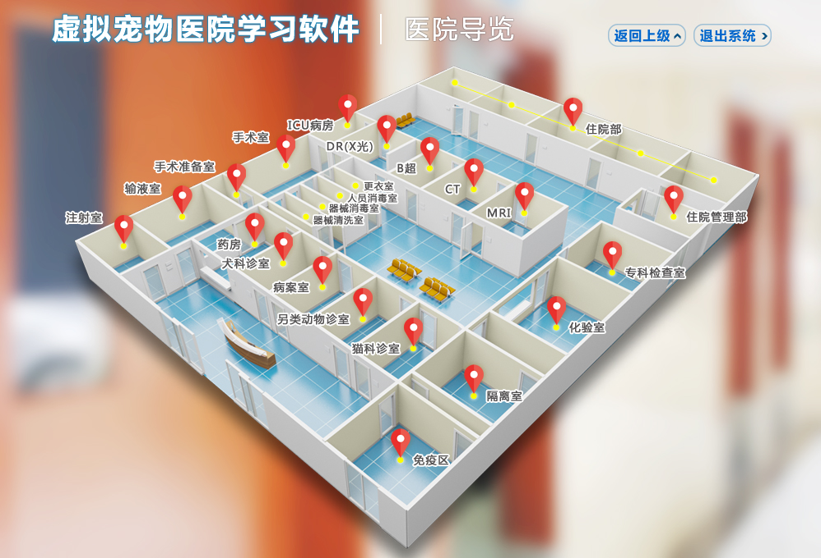
采用3D虚拟建模技术的宠物医院手术室结构如下图所示，用户在模拟的手术室内进行手术操控台的功能和流程操作，也可通过点击图标“走入”其它科室，例如手术消毒室、影像操作室等，操作室示意图所示：
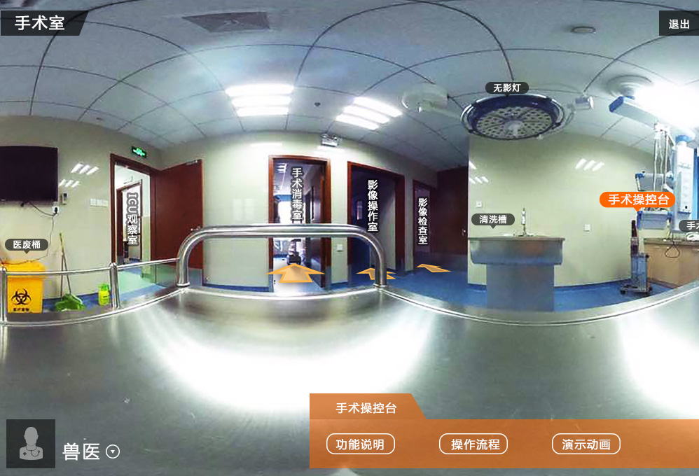
各个科室说明如下表所示：
表1 虚拟宠物医院基本科室结构与功能
科室 | 功能 | 主要责任人
前台 | 包括接待挂号、导医咨询、病历档案发出与回收、收费等。 | 前台
档案室 | 包括病例档案的合理保存与数据统计等。 | 前台
诊室 | 包括诊室的布局介绍；对宠物进行临床基本检查（视、听、触、嗅等）、疾病诊断；与宠物主人交流并根据情况开具处方。 | 执业兽医师
免疫室 | 包括为健康宠物接种疫苗的流程，对常见并发症的处理流程，对常见免疫相关问题的解答等。 | 助理  执业兽医师
化验室 | 包括对送检样本的预处理，对相应样本进行血常规、血液生化、电解质、血气、血凝指标、激素指标、尿常规、微生物学检查、药敏、皮肤刮片、粪便检查、传染病检查等检查操作流程。 | 助理  执业兽医师
影像室 | 包括X线检查、B超检查以及CT、MRI检查。如X线检查：X光机的结构功能介绍、全身各部位的摆位、拍摄条件的选择、拍摄流程、洗片的操作流程。B超检查：扫查探头的选择、全身各个部位扫查的摆位、腹部扫查流程。 | 助理  执业兽医师
专科检查室 | 包括对眼科、骨科、神经科、心脏科等专科疾病的检查，如眼科（检眼镜检查、眼压检查、裂隙灯检查、眼底检查、泪液分泌量检查等）、心脏科检查（心脏听诊、心电图检查等）、神经学检查（步态检查、各种反射检查等）等。 | 执业兽医师
处置室 | 包括口服投药、换药、清洗耳道、挤肛门腺、修剪指甲、鼻饲管放置、灌肠、安乐死等基本处置操作流程。 | 助理  执业兽医师
药房 | 包括对各种药物的存放要求、处方的审核流程、药物的发放流程、常见药物的使用说明等。 | 助理执业兽医师
注射室 | 包括静脉注射、皮下注射、肌肉注射、局部封闭注射的操作流程，常见问题的处理方法，输液泵、加热垫的使用方法，注射室的消毒流程。 | 助理  执业兽医师
手术准备室 | 包括术前对宠物进行麻前给药、注射麻醉、吸入麻醉的流程，保定、剃毛、消毒的流程，常见手术器械的介绍，手术器械包的准备、灭菌流程，手术人员的消毒、穿戴手术衣流程等。 | 助理  执业兽医师
手术室 | 包括手术室的布局介绍，手术室消毒流程，手术无菌要求，常规手术、特殊手等的操作规范。 | 执业兽医师
住院部 | 包括对需要住院的病例进行护理分级，不同护理级别的要求，住院部的工作流程，住院部的消毒流程等。 | 住院执业兽医师或助理执业兽医师
病理剖检室 | 包括对病死动物剖解的流程，病理剖检室的消毒流程，病历剖检过程的人员要求，病理剖检过程中的人道关怀。 | 执业兽医师

- 职能学习模块
实习生通过虚拟宠物医院学习软件选择前台、医助、医师三个不同岗位，进行角色扮演模式学习；通过选择病例，进行职能学习模式，功能模式如下图所示：
表2 虚拟宠物医院的功能模式
序号 | 模式 | 功能
1 | 角色扮演模式 | 实习生可以选择前台、医助、兽医等岗位角色，以便认识掌握宠物医院的各工作岗位的工作内容、岗位责任、流程等。
2 | 病例学习模式 | 可以按病例目录选择病例，学习宠物医院对患病宠物诊疗的全过程。
角色扮演模式：
模拟宠物医院能够根据前台、医助、医师三个不同岗位，结合当前动物医院现状分别进行流程、功能设计。例如：医助负责注射，手术前准备工作；兽医负责做手术等，具体如下：
医助负责注射工作包括：静脉注射、皮下注射、肌肉注射、局部封闭注射的操作流程，常见问题的处理方法，输液泵、加热垫的使用方法，注射室的消毒流程。
医助负责手术前准备工作包括：术前对宠物进行麻前给药、注射麻醉、吸入麻醉的流程，保定、剃毛、消毒的流程，常见手术器械的介绍，手术器械包的准备、灭菌流程，手术人员的消毒、穿戴手术衣流程等。
兽医负责手术工作包括：手术无菌要求，常规手术、特殊手等的操作规范，进入虚拟宠物医院，点击手术操作台，可以进行相关操作。

实习生可以选择前台、医助、兽医等岗位角色，以便认识掌握宠物医院的各工作岗位的工作内容、岗位责任、流程等,如下图所示：


职能学习模式：
可以按病例目录选择病例，学习宠物医院对患病宠物诊疗的全过程。
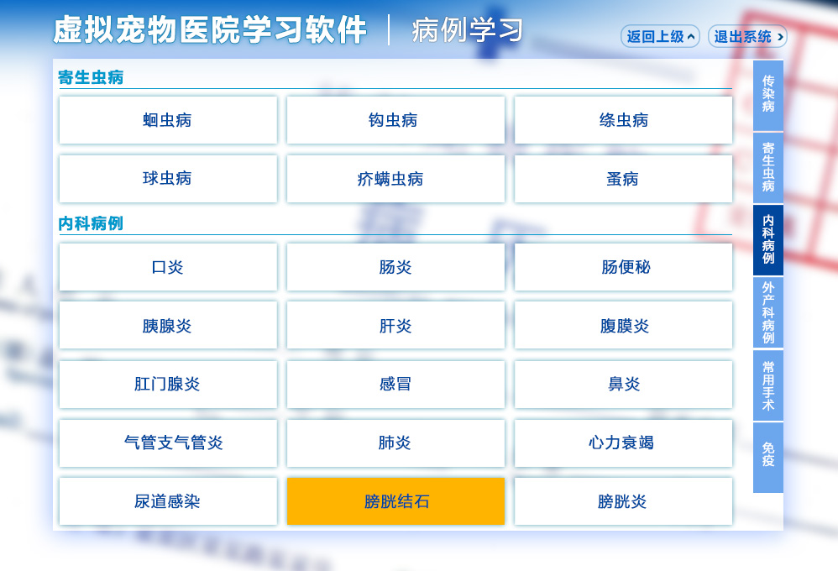
- 病例管理模块
1）建立动物病例库，以文字、图片、视频等方式收录200个常见真实病例。其中动物病例库收录标准符合动物医学专业教学大纲，图片、视频的收录采用现场拍摄的方式完成。
同时病例包括下列疾病：
传染病：犬瘟热、犬细小病毒、犬传染性肝炎、犬冠状病毒、猫泛白细胞减少症、猫病毒性病气管炎、皮肤真菌感染
寄生虫病：蛔虫病、钩虫病、绦虫病、球虫病、疥螨虫病、蚤病
内科：口炎、肠炎、肠便秘、胰腺炎、肝炎、腹膜炎、肛门腺炎、感冒、鼻炎、气管支气管炎、肺炎、心力衰竭、尿道感染、尿结石、膀胱炎、肾炎、佝偻病、有机磷中毒、糖尿病、耳血肿、中耳炎、眼睑内翻、结膜炎、角膜炎
外产科疾病：外伤、外科感染、骨折、关节脱位、湿疹、皮炎、脓皮病、脱毛症、趾间囊肿、疝、阴道炎、阴道脱出、子宫蓄脓、难产、乳房炎
常用手术：绝育、剖腹产、瞬膜腺增生物切除、眼球摘除、立耳术、断尾术
免疫：犬、猫免疫程序
病例管理模块包含文字、图片、视频等要素并且具备开放性特点，能够通过病例管理系统检索、添加、删除、维护新的病例，如下图所示：
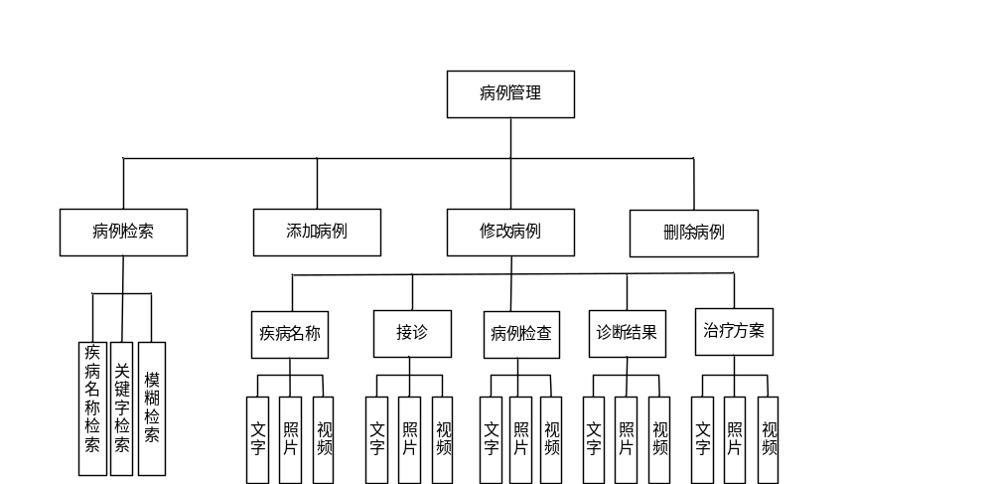
2）病例信息的管理以文字、图片及视频三种表现形式相配合来完成，视频格式高清，对于静态的内容以文字和图片来记录，对于过程性和动态的内容以视频为载体进行记录，将患宠诊疗全程予以记录，包括患宠典型的临床症状、检查过程及结果，诊断结果及治疗方案等。
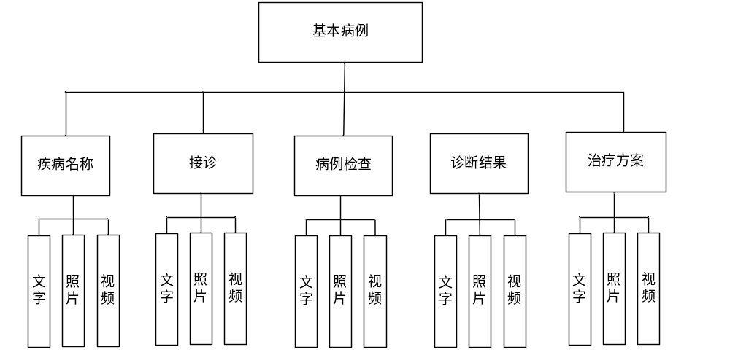
以膀胱结石为例，如下图所示：
表 病例信息管理记录示例
编号 | 疾病名称 | 接诊A | 病例检查B | 诊断结果C | 治疗方案D
1 | 膀胱结石 | 文字A.1.1：病例的基本情况 | 文字B.1.1：检查项目及结果 | 文字C.1.1诊断结果 | 文字D.1.1治疗方案
1 | 膀胱结石 | 照片A.1.1：能表现典型临床症状的照片 | 照片B.1.1：血常规检查结果  照片B.1.2：血液生化检查结果
1 | 膀胱结石 |  |  |  | 视频D.1.1：手术

- 系统管理模块
系统管理包括用户管理、基本结构与功能管理、功能模式管理、病例管理、用户密码修改、权限控制等功能。用户可以自行对病例、药品、检查项目、收费项目等资料进行添加、删除及修改等管理。

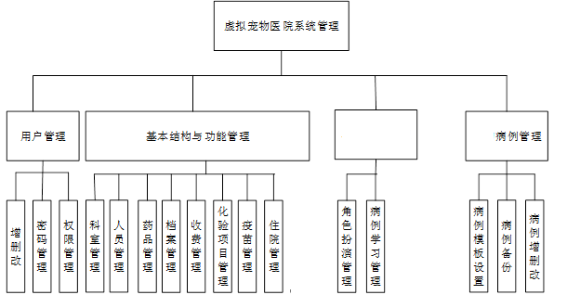
职能学习

- 数据管理模块
根据实际需求，设计数据管理模块，用户可以针对特定病例将文字、图片、视频进行批量上传、删除及修改，支持后台统一管理，提高数据处理效率。
虚拟宠物医院学习软件涉及到大量的文字、图片、视频的上传以及管理工作，数据管理模块支持各种类型文件，且支持分块上传技术，使用文件分块上传技术，可以突破服务器单文件大小限制；并且可以依据不同的网络速度情况设置适合的分块大小，以提高上传速度。超大文件支持，支持超大文件上传，特别适用于媒体视频大文件的批量发布。
1）针对图片数据的管理
通过数据管理模块，用户还可以非常方便的同时上传多张图片，或将图片以指定的格式上传，免去手动转换图片格式的烦恼。采用了全新的网络数据传输模块，优化了网络层的数据处理代码，在接收服务器返回的数据代码中采用精确识别的方式使数据处理效率更高。
- 模块基于标准HTTP协议。
- 支持BMP,JPG,GIF,PNG等图片格式。
- 支持自动生成缩略图。
- 支持文件批量上传。
- 支持文件拖拽操作。
- 支持自定义上传信息。
- 快速编辑。旋转操作。
- 显示上传进度。
- 支持文件格式批量转换。
2）针对视频数据的管理
当后台接收到上传的视频文件后系统自动将视频格式进行转换，通过虚拟宠物医院的媒体视频处理工具实现视频管理功能、视频格式转换、视频抓图、给视频加水印等功能。
- 支持的视频格式asx，asf，mpg，wmv，3gp，mp4，mov，avi，flv，rmvb等。
- 支持截图预览功能。

7. 系统中的角色
提示：阐述本产品的各种角色及其职责。各种角色的具体行为将在功能性需求中描述。

角色名称 | 职责描述
后台管理员 | 负责后台病例模块、系统模块、数据模块的管理
用户（实习生） | 在系统网站中身临其境感受宠物医院、角色扮演模式学习、病理学系。

8. 系统的功能性需求

8.0 功能性需求分类
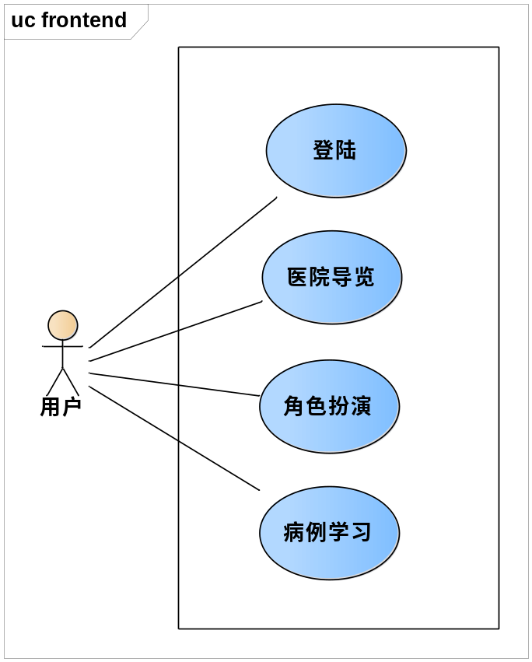

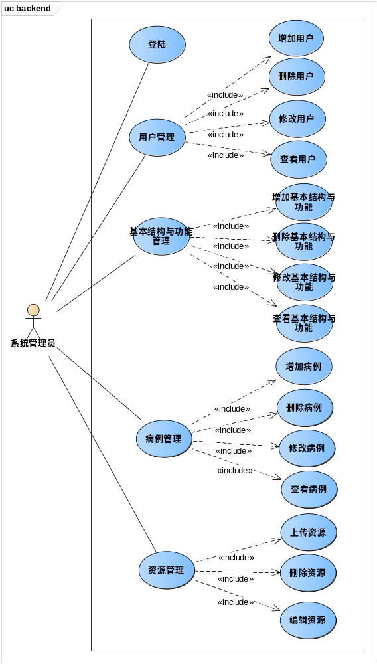

提示：用用例技术来分析功能性需求。此处先给出系统总的用例图，下面再分述每个用例。

8.1 用例：登陆
用例名：登陆
用例描述：用户完成宠物医院虚拟学习软件系统登陆的整个过程
参与者：用户、系统管理员
前置条件：成功打开登陆界面
后置条件：完成宠物医院虚拟学习软件系统登陆并且进入系统主页
主事件流：
- 用户输入账号和密码
- 用户点击登陆按钮
- 系统对用户的账号和密码信息进行有效的检验。
- 信息正确，登陆成功，进入系统主页
副事件流：
3a. 输入信息错误
3a.1. 系统弹出错误提示框
3a.2. 用户离开或者重新输入账号和密码

8.2 用例：医院导览
用例名：医院导览
用例描述：用户在系统网站中身临其境感受各个科室的环境和器械
参与者：用户
前置条件：用户登陆成功
后置条件：无
主事件流：
- 用户点击医院导览按钮
- 系统跳转到医院导览界面
- 用户选择需要观察的科室
- 系统跳转到相应科室界面
- 用户可以在相应科室中观察科室内部结构包括各种器材
- 用户点击返回
- 系统返回到医院导览界面
- 用户点击退出 用例结束
副事件流：
7a. 用户想要观察其他科室
3a.1. 跳转3

8.3 用例：角色扮演
用例名：角色扮演
用例描述：实习生可以选择前台、医助、兽医等岗位角色，以便认识掌握宠物医院的各工作岗位的工作内容、岗位责任、流程等。
参与者：用户
前置条件：用户登陆成功
后置条件：无
主事件流：
- 用户点击角色扮演按钮
- 系统跳转到角色扮演界面
- 用户选择要扮演的角色
- 系统跳转到相应角色的工作列表界面
- 用户选择工作并模拟
- 模拟结束用户点击返回
- 系统返回到工作列表界面
- 用户点击返回
- 系统返回角色选择界面
- 用户点击退出 用例结束
副事件流：
7a. 用户想要选择其他工作进行模拟
7a.1. 跳转5
9a. 用户想要选择其他角色
9a.1. 跳转3

8.4 用例：病例学习
用例名：病例学习
用例描述：用户可以按病例目录选择病例，学习宠物医院对患病宠物诊疗的全过程。参与者：用户
前置条件：用户登陆成功
后置条件：无
主事件流：
- 用户点击病例学习按钮
- 系统跳转到病例学习界面
- 用户选择需要学习的病例
- 系统跳转到相应病例详情界面
- 用户查看病例详情
- 用户点击返回
- 系统返回到病例学习界面
- 用户点击退出 用例结束
副事件流：
7a. 用户想要学习其他病例
3a.1. 跳转3

8.5 用例：增加用户
用例名：增加用户
用例描述：系统管理员将新用户的信息添加到数据库并保存
参与者：系统管理员
前置条件：管理员登录成功，数据库中不存在此用户基本信息的记录
后置条件：无
主事件流：
- 管理员点击用户管理按钮
- 系统跳转到用户管理界面
- 管理员点击新增用户按钮
- 系统跳转到新增用户信息填写界面
- 管理员填写新用户信息
- 管理员点击确认提交
- 系统对新增用户信息进行查重审核
- 审核通过，新增用户成功，系统返回用户管理界面
副事件流：
7a. 审核失败
3a.1. 管理员退出系统或者跳转5

8.6 用例：删除用户
用例名：删除用户
用例描述：完成系统管理员对用户信息删除的完整过程。
参与者：系统管理员
前置条件：管理员登录成功，数据库中存在此用户的记录
后置条件：此用户被删除
主事件流：
- 管理员点击用户管理按钮
- 系统跳转到用户管理界面
- 管理员选中需要删除的用户，然后点击删除按钮。
- 系统弹出确认提示框
- 管理员点击确认
- 系统弹出删除成功提示框 用例结束
副事件流：无

8.7 用例：修改用户
用例名：删除用户
用例描述：完成系统管理员对用户信息修改的完整过程。
参与者：系统管理员
前置条件：管理员登录成功，数据库中存在此用户的记录
后置条件：此用户信息被修改成功
主事件流：
- 管理员点击用户管理按钮
- 系统跳转到用户管理界面
- 管理员选中需要修改信息的用户，然后点击修改按钮。
- 系统跳转用户信息修改界面
- 管理员对用户信息需要修改的部分进行修改
- 管理员点击提交按钮
- 系统弹出修改成功提示框 用例结束
副事件流：无

8.8 用例：查看用户
用例名：查看用户
用例描述：完成系统管理员对用户信息查看的完整过程。
参与者：系统管理员
前置条件：管理员登录成功
后置条件：主事件流：
- 管理员点击用户管理按钮
- 系统跳转到用户管理界面
- 管理员选中需要查看信息的用户，然后点击查看按钮。
- 系统跳转用户信息界面
- 管理员查看用户具体信息
- 管理员点击退出 用例结束
副事件流：
3a. 用户不存在
3a.1. 管理员退出 用例结束

8.9 用例：增加基本结构与功能
用例名：增加基本结构与功能
用例描述：系统管理员将新基本结构与功能的信息添加到数据库并保存
参与者：系统管理员
前置条件：管理员登录成功，数据库中不存在此基本结构与功能基本信息的记录
后置条件：无
主事件流：
- 管理员点击基本结构与功能管理按钮
- 系统跳转到基本结构与功能管理界面
- 管理员点击新增基本结构与功能按钮
- 系统跳转到新增基本结构与功能信息填写界面
- 管理员填写新基本结构与功能信息
- 管理员点击确认提交
- 系统对新增基本结构与功能信息进行查重审核
- 审核通过，新增基本结构与功能成功，系统返回基本结构与功能管理界面
副事件流：
7a. 审核失败
3a.1. 管理员退出系统或者跳转5

8.10 用例：删除基本结构与功能
用例名：删除基本结构与功能
用例描述：完成系统管理员对基本结构与功能信息删除的完整过程。
参与者：系统管理员
前置条件：管理员登录成功，数据库中存在此基本结构与功能的记录
后置条件：此基本结构与功能被删除
主事件流：
- 管理员点击基本结构与功能管理按钮
- 系统跳转到基本结构与功能管理界面
- 管理员选中需要删除的基本结构与功能，然后点击删除按钮。
- 系统弹出确认提示框
- 管理员点击确认
- 系统弹出删除成功提示框 用例结束
副事件流：无

8.11 用例：修改基本结构与功能
用例名：修改基本结构与功能
用例描述：完成系统管理员对基本结构与功能信息修改的完整过程。
参与者：系统管理员
前置条件：管理员登录成功，数据库中存在此基本结构与功能的记录
后置条件：此基本结构与功能信息被修改成功
主事件流：
- 管理员点击基本结构与功能管理按钮
- 系统跳转到基本结构与功能管理界面
- 管理员选中需要修改信息的基本结构与功能，然后点击修改按钮。
- 系统跳转基本结构与功能信息修改界面
- 管理员对基本结构与功能信息需要修改的部分进行修改
- 管理员点击提交按钮
- 系统弹出修改成功提示框 用例结束
副事件流：无

8.12 用例：查看基本结构与功能
用例名：查看基本结构与功能
用例描述：完成系统管理员对基本结构与功能信息查看的完整过程。
参与者：系统管理员
前置条件：管理员登录成功
后置条件：主事件流：
- 管理员点击基本结构与功能管理按钮
- 系统跳转到基本结构与功能管理界面
- 管理员选中需要查看信息的基本结构与功能，然后点击查看按钮。
- 系统跳转基本结构与功能信息界面
- 管理员查看基本结构与功能具体信息
- 管理员点击退出 用例结束
副事件流：
3a. 基本结构与功能不存在
3a.1. 管理员退出 用例结束

8.13 用例：增加病例
用例名：增加病例
用例描述：系统管理员将新病例的信息添加到数据库并保存
参与者：系统管理员
前置条件：管理员登录成功，数据库中不存在此病例基本信息的记录
后置条件：无
主事件流：
- 管理员点击病例管理按钮
- 系统跳转到病例管理界面
- 管理员点击新增病例按钮
- 系统跳转到新增病例信息填写界面
- 管理员填写新病例信息
- 管理员点击确认提交
- 系统对新增病例信息进行查重审核
- 审核通过，新增病例成功，系统返回病例管理界面
副事件流：
7a. 审核失败
3a.1. 管理员退出系统或者跳转5

8.14 用例：删除病例
用例名：删除病例
用例描述：完成系统管理员对病例信息删除的完整过程。
参与者：系统管理员
前置条件：管理员登录成功，数据库中存在此病例的记录
后置条件：此用户被删除
主事件流：
- 管理员点击病例管理按钮
- 系统跳转到病例管理界面
- 管理员选中需要删除的病例，然后点击删除按钮。
- 系统弹出确认提示框
- 管理员点击确认
- 系统弹出删除成功提示框 用例结束
副事件流：无

8.15 用例：修改病例
用例名：修改病例
用例描述：完成系统管理员对病例信息修改的完整过程。
参与者：系统管理员
前置条件：管理员登录成功，数据库中存在此病例的记录
后置条件：此病例信息被修改成功
主事件流：
- 管理员点击病例管理按钮
- 系统跳转到病例管理界面
- 管理员选中需要修改信息的病例，然后点击修改按钮。
- 系统跳转病例信息修改界面
- 管理员对病例信息需要修改的部分进行修改
- 管理员点击提交按钮
- 系统弹出修改成功提示框 用例结束
副事件流：无

8.16 用例：查看病例
用例名：查看病例
用例描述：完成系统管理员对病例信息查看的完整过程。
参与者：系统管理员
前置条件：管理员登录成功
后置条件：主事件流：
- 管理员点击病例管理按钮
- 系统跳转到病例管理界面
- 管理员选中需要查看信息的病例，然后点击查看按钮。
- 系统跳转病例信息界面
- 管理员查看病例具体信息
- 管理员点击退出 用例结束
副事件流：
3a. 病例不存在
3a.1. 管理员退出 用例结束

8.17 用例：上传资源
用例名：上传资源
用例描述：系统管理员将新资源上传到数据库并保存
参与者：系统管理员
前置条件：管理员登录成功，数据库中不存在此资源
后置条件：无
主事件流：
- 管理员点击资源管理按钮
- 系统跳转到资源管理界面
- 管理员点击新增资源按钮
- 系统跳转到新增资源填写界面
- 管理员上传资源
- 上传成功，系统返回资源管理界面
副事件流：
5a. 上传失败
3a.1. 管理员退出系统或者跳转5

8.18 用例：删除资源
用例名：删除资源
用例描述：完成系统管理员对资源删除的完整过程。
参与者：系统管理员
前置条件：管理员登录成功，数据库中存在此资源的记录
后置条件：此资源被删除
主事件流：
- 管理员点击资源管理按钮
- 系统跳转到资源管理界面
- 管理员选中需要删除的资源，然后点击删除按钮。
- 系统弹出确认提示框
- 管理员点击确认
- 系统弹出删除成功提示框 用例结束
副事件流：无

8.19 用例：修改资源
用例名：修改资源
用例描述：完成系统管理员对资源修改的完整过程。
参与者：系统管理员
前置条件：管理员登录成功，数据库中存在此资源
后置条件：此资源被修改成功
主事件流：
- 管理员点击资源管理按钮
- 系统跳转到资源管理界面
- 管理员选中需要修改信息的资源，然后点击修改按钮。
- 系统跳转资源修改界面
- 管理员对资源进行修改
- 管理员点击提交按钮
- 系统弹出修改成功提示框 用例结束
副事件流：无

8.20 用例：查看资源
用例名：查看资源
用例描述：完成系统管理员对资源查看的完整过程。
参与者：系统管理员
前置条件：管理员登录成功
后置条件：主事件流：
- 管理员点击资源管理按钮
- 系统跳转到资源管理界面
- 管理员选中需要查看的资源，然后点击查看按钮。
- 系统跳转资源具体界面
- 管理员查看资源具体信息
- 管理员点击退出 用例结束
副事件流：
3a. 资源不存在
3a.1. 管理员退出 用例结束

提示：此处按详细的用例描述来。

9. 产品的非功能性需求

9.1 用户界面需求
需求名称 | 详细要求
…

9.2 软硬件环境需求
需求名称 | 详细要求
…

9.3 产品质量需求（可选）
主要质量属性 | 详细要求
正确性
健壮性
可靠性
性能，效率
易用性
清晰性
安全性
可扩展性
兼容性
可移植性
…

9.n 其它需求

10.外部接口
无

11.关键词汇
词汇名称 | 词汇解释

附录A：需求确认

需求确认
本《需求规格说明书》建立在双方对需求的共同理解基础之上，我同意后续的开发工作根据该《需求规格说明书》开展。如果需求发生变化，我们将按照“需求变更控制规程”执行。我明白需求的变更将导致双方重新协商成本、资源和进度等。
客户（老师）承诺 | 签字，日期
项目经理承诺 | 签字，日期

